Консультация для родителей
Профилактика детского здоровья в период похолодания

Наступила осень, погода становится холоднее, дождливой, недалеко первые заморозки и как следствие, - сезонные простуды. Мы постепенно перестраиваемся, достаем со шкафов теплые вещи. Летом мы привыкли к хорошей погоде и витаминам на столе. Сейчас же дни становятся короче, ночи длиннее, возможностей для активного отдыха все меньше. Каждое утро дошкольники продолжают рано вставать и отправляться в детский сад, где их ждут четкий режим дня и регулярные занятия со специалистами. С повышением нагрузок в период похолодания возможны жалобы детей на недосыпание, усталость. Сейчас самое время позаботиться о здоровье детей.
1. Почему осенний период традиционно является опасным временем, когда ребенок особенно подвержен простудным заболеваниям? Этому способствует ряд факторов:
- Изменение температурно-влажностного режима окружающей среды. Погода становится пасмурной и дождливой, увеличивается влажность воздуха, небольшой ветерок (сквозняк) может в таком случае вызвать быстро локальное переохлаждение участков тела. Промокшая обувь и одежда практически гарантированно в этом случае будет являться причиной простудного заболевания;
- Постепенная акклиматизация организма ребенка к меняющимся погодным условиям. В это время организм тратит дополнительную энергию на согревание и поддержание теплового баланса. Ребенок может чаще потеть, обостряются аллергические и психические заболевания;
- Изменение рациона питания. Завершается снабжение населения сезонными овощами и фруктами (с местного рынка). Даже при сохранении семьей в рационе овощей, фруктов, приобретенных в торгово-розничных сетях – общее потребление витаминов и питательных веществ снижается (из-за специфики выращивания и хранения монокультур);
- Повышение нагрузки на ребенка (воспитательный процесс в дошкольном учреждении, раннее пробуждение и т.д.);
- Снижение физической нагрузки и закаливающих процедур. Холодная и дождливая погода ограничивает возможности в проведении активных игр и физических упражнений на открытом воздухе;
- С началом нового учебного года (с сентября месяца) – многократно увеличивается контакт ребенка со своими сверстниками, их родственниками в дошкольном учреждении, работающие родители также становятся в группу риска по отношению к своему ребенку, из-за постоянных производственных контактов, что может привести к заражению ОРВИ.
2. Имея представление о негативных факторах, влияющих на здоровье детей в осеннее время, хочу проинформировать родителей:
Пребывание и питание детей в дошкольном учреждении происходит в соответствие с установленным распорядком дня, утвержденным меню, образовательными занятиями. Питание (завтрак, обед, полдник, ужин) сбалансировано для детей в соответствие с их возрастной группой. Каждодневно дети совершают прогулки на открытом воздухе. Кроме того, постоянно осуществляется контроль к чистоте помещений и качеству воздуха (проветривание, кварцевание).
Но основными наставниками и учителями для детей всегда будут оставаться их законные представители (родители). Роль родителей в воспитании ребенка неоспорима. В вопросе сохранения детьми здоровья в осенний период и профилактики простудных заболеваний хочу дать рекомендации родителям усилить контроль по следующим вопросам:
- Безусловно, все родители знают, как опасно переохлаждение для ребенка. Однако, в тоже время, стоит помнить о том, что одеваться нужно по погоде, а не кутать ребенка во всю имеющуюся одежду. Не стоит отказываться от шапки – от переохлаждения будет болеть голова и, как следствие, возникнет простуда. Обувь также должна соответствовать погоде – ноги ребенка должны оставаться теплыми (поэтому ношение резиновых сапог рекомендуется только в дождливую погоду и на непродолжительное время). Нательное белье – предпочтительно из натуральных тканей, которые хорошо отводят пот, воздухопроницаемы и достаточно гигиеничны.
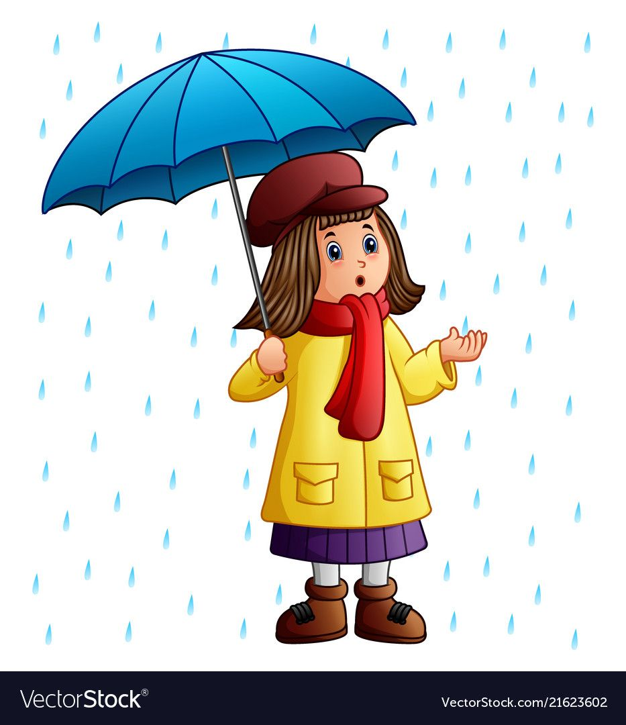
- Для лучшей адаптация к осеннему периоду, детям нужна более насыщенная и питательная еда. Во-первых, их организм только формируется, потому им нужно больше калорий, чем взрослым; во-вторых, они получают большую физическую и умственную нагрузку в дошкольном образовательном учреждении. Рекомендуется ввести в рацион зерновые – они переваривается постепенно, снабжая организм углеводами и немалым количеством энергии на протяжении всего дня. Кроме того, полезны будут сухофрукты, которые вы заготовили на лето. Они богаты клетчаткой и витаминами и, согласно исследованиям, стимулируют мозговую деятельность и повышают иммунитет. Еще полезны грецкие орехи. Они отлично укрепляют нервную систему и питают клетки головного мозга. Неплохими помощниками станут фисташки (регулируют уровень сахара и холестерина в крови), кешью (улучшает обмен веществ), арахис (заболевания верхних дыхательных путей). Кроме всего прочего, осенью детям просто необходимы жиры, которые поддерживают температуру тела. Будут также полезны для костей (большое содержание кальция) такие молочные продукты: сыр, молоко, сметана, масло, творог. Детям необходимо регулярно есть продукты, которые богаты белками: нут, маш, фасоль.
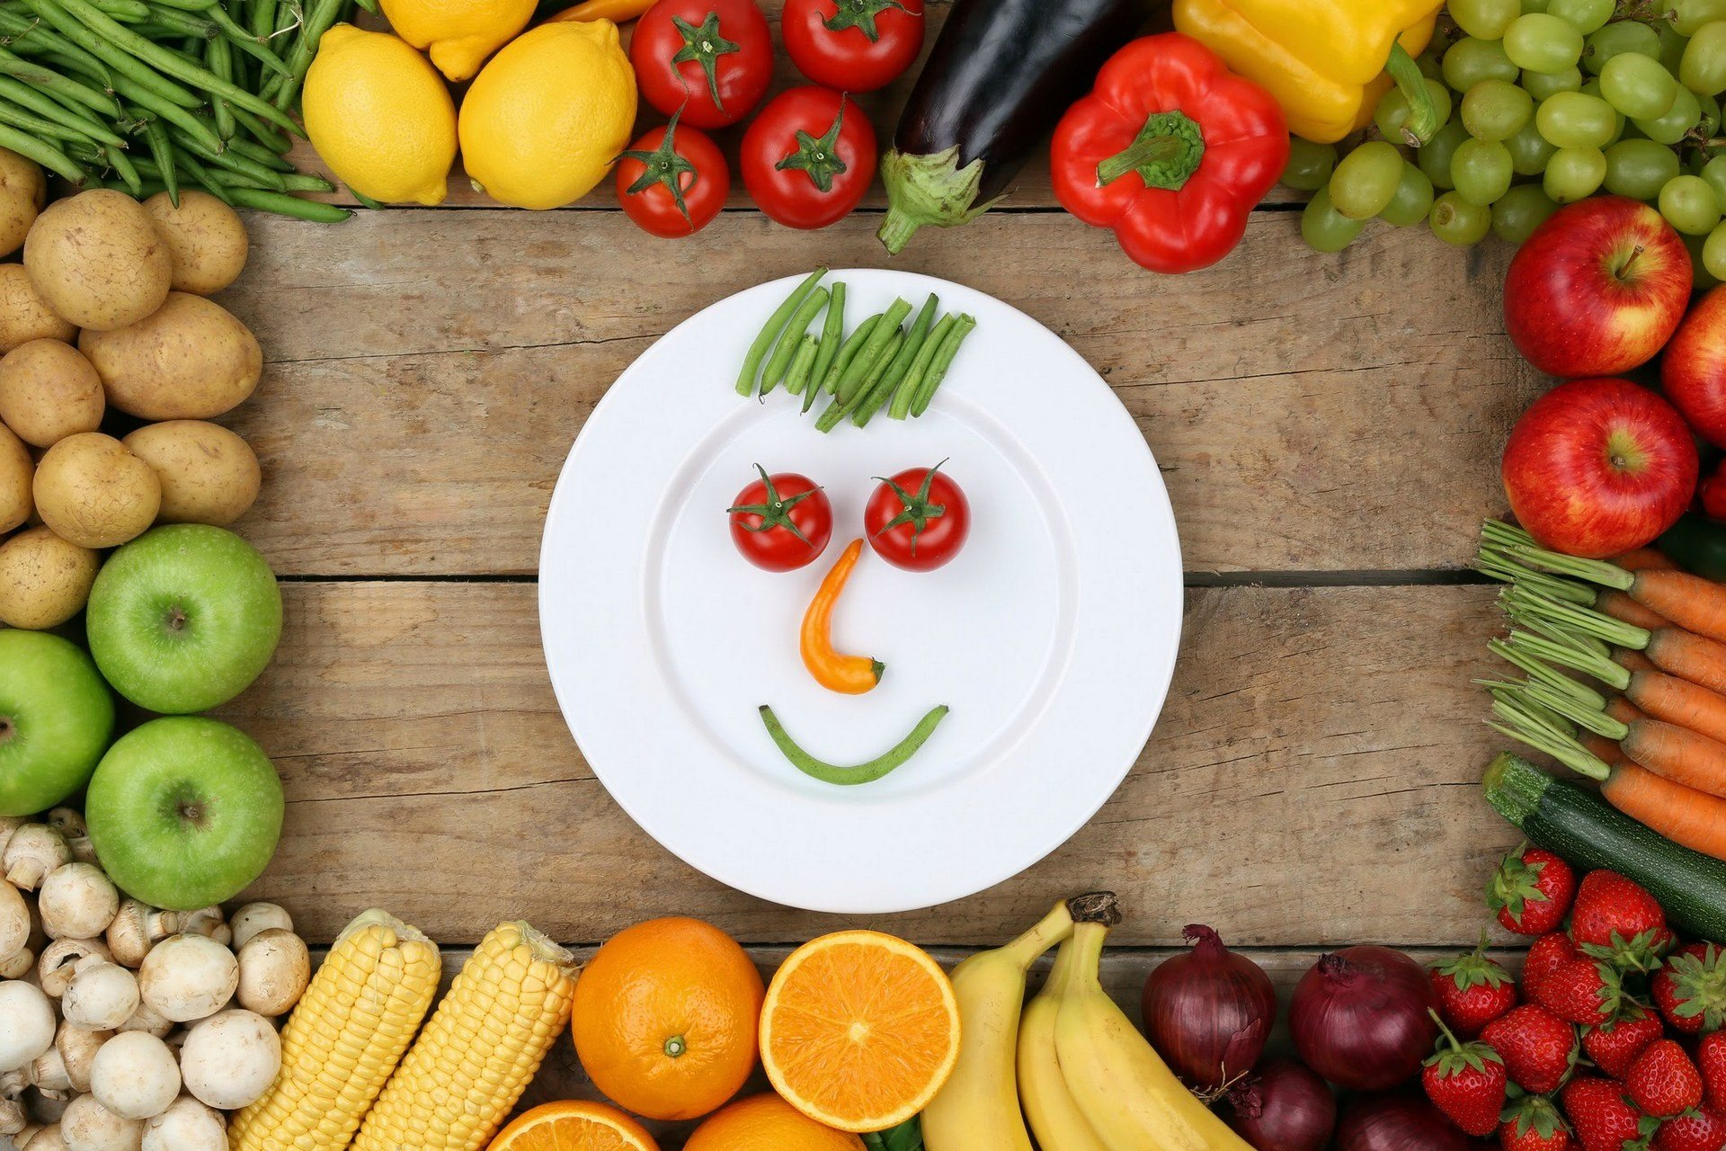
- Повышение «сезонной» нагрузки на детей родителям можно компенсировать такими совместными «проектами», как процесс умывания, закаливания, физической зарядки и т.д. Контроль родителей за использованием детьми гаджетов и просмотра телепрограмм, своевременным отходом ко сну. Поддержание родителями режима дня у ребенка формирует и закрепляет у него положительные навыки и привычки, которые в свою очередь, формируют характер.
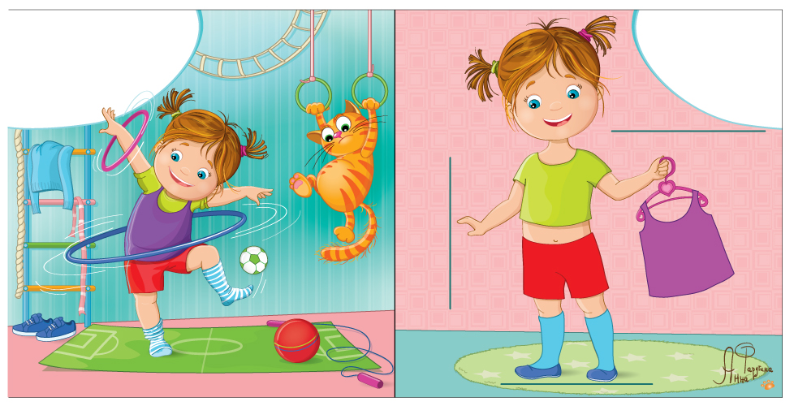
- Ни в коем разе не стоит отказываться от физической активности. Правильные нагрузки только улучшат здоровье вашего ребенка и помогут ему в учебе. По возможности гуляйте со своим ребенком после детского сада и обязательно – в выходные. Учтите, что прогулки вместе с ребенком по магазинам способствуют обратному эффекту, то есть приобретению воздушных инфекций. Прогулки – это нахождение ребенка на улице, пешие прогулки по парку или скверу («конные» - на велосипеде, на роликах, зимой - на лыжах). Полюбовавшись красотой осенней природы, вы способствуете развитию движений ребенка и хорошему обмену веществ, а также успешной адаптации к сырому и влажному климату.
- В настоящее время, в сложной эпидемиологической обстановке, связанной с распространением вирусной инфекции COVID-19, необходимо тщательным образом подойти к вопросам соблюдения правил гигиены в семье и обучению этим правилам детей. По возможности не берите детей с собой в магазины, ограничьте поездки к знакомым и в развлекательных целях в места с большим пребыванием людей, старайтесь не пользоваться услугами общественного транспорта. В противном случае – надевайте маски и перчатки, объясняйте детям, зачем нужно это делать. Соблюдайте дома элементарные правила гигиены: мойте руки после прихода с улицы (также рекомендуется промывать носовые пазухи), сократите интервалы между уборками пыли в помещениях, чаще проветривайте комнаты (не путать с кондиционированием помещений), проводите закаливающие процедуры (чередующиеся обливания горячей-прохладной водой, массаж, физические упражнения).
Только комплекс мероприятий, разнообразные действия в разных областях, направленные на профилактику и укрепление здоровья детей в осенний период дадут гарантированный результат.
Будьте здоровы!

